Kód: 07a₂01d210cb012z
Tématický celek: TC 07Kyseliny a hydroxidy
Mikrocelek: 07a Kyseliny
Modul: 07a₂ Bezkyslíkaté kyseliny: kyselina chlorovodíková (vzorec, vlastnosti, princip výroby, použití)
Typ úlohy: 01d Chemická doplňovačka
Obtížnost: 2
Časová náročnost: 10 minut
Interdisciplinarita: Chemie
Autoři, adresa: Katedra chemie PdF MU, Brno

Kyselina v lidském těle
Ve vaší učebnici chemie je kyselina chlorovodíková vedená jako těkavá kapalina, která dráždí sliznici a leptá pokožku. Překvapující je skutečnost, že se běžně nachází v lidském těle. Jak se nazývá orgán lidského těla v němž je kyselina chlorovodíková nachází si můžete ověřit v doplňovačce, ukryté v chemickém nádobí.

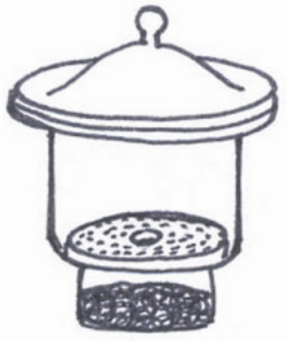

Tady má být obrázek, který nemám. Už ho máte. Doplňte mřížku + doplňte tentýž obrázek i s textem do vzorového řešení.

Legenda:
- 1.Hydroxid Fe(OH)₂ (uveď přídavné jméno)
- Kovy 1 (I.A) skupiny
- Minerál chem vzorce La₂(CO₃)₃.8H₂O
- Sůl kyseliny uhličité
- Způsob oddělování směsí stejnorodých
- Záporně nabitá částice v atomovém obalu
- Oxid Co₂O₃ (uveď přídavné jméno)

Nápověda: Lanthanit

Úkoly:
- Jak se nazývá chemické nádobí, ve kterém je ukryta doplňovačka a k čemu se užívá?
- V jaké koncentraci se HCl v lidském orgánu nachází a k čemu slouží?
- Při rozpouštění chlorovodíku ve vodě se jeho ionizují ? Kationy vodíku však nejsou schopny samostatné existence a ve vodě se hydratují na oxoniové kationy. Zapište obě reakce chemickými rovnicemi.
Kód: 07a201d210cb012r

Řešení:

Tajenka: ŽALUDEK

Legenda:
- železnatý
- alkalické
- Lanthanit
- uhličitan
- destilace
- elektrony
- kobaltitý

Úkoly:
- Exsikátor. Užívá se k vysoušení látek příp. slouží k zabránění vysušeným látkám, aby přijaly vzdušnou vlhkost.
- Zředěný 0,3-0,4% vodný roztok HCl je součástí žaludeční šťávy a má velký význam při trávení potravy.
  - HCl → H⁺ + Cl⁻
  - H⁺ + H₂O → H₃O⁺

Máte 3 otázky, ale jen 2 odpovědi...
DO řešení doplnit celý obrázek!!!
Minus v exponentu pište dlouhé

